**N Jeudi 23 avril** :

**Maths :** page 95

Calcule sur ton cahier de brouillon en ligne : 10x5= 6x10= 7x10= 15x10= 10x18= 10x16=

**Lecture**: Voici la 3ème feuille de Clément aplati. Lis-la et ensuite présente ton personnage en complétant sa carte d’identité.

Envoie-moi une photo de ton personnage avec sa carte d’identité, si c’est possible, et je la publierai sur le blog.

**Phonologie :** Exercices sur la lettre C. Apprendre les mots des colonnes 3 et 4.

**Grammaire :** Voici une nouvelle leçon qui commence par la lecture du texte *Le village des deux genres.* Réponds maintenant à l’oral à ces questions :

* Comment s’appellent les rues du village ?
* Pourquoi la sorcière ne peut pas aller dans la rue du féminin avec son chat, son balai et son chapeau ?

Maintenant, avec les étiquettes mots, tu vas classer en 2 parties les noms en t’aidant de ce que tu as compris en lisant ce texte.

Pour terminer, colle la leçon qui sera la G 13 dans ton cahier vert et apprend-la.

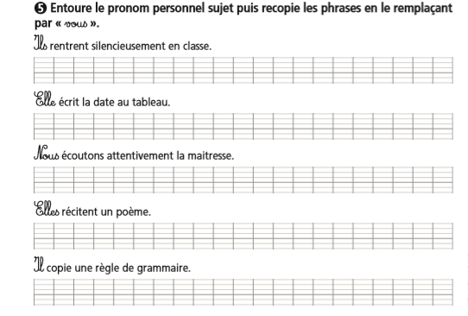**Conjugaison :**